Веселые конкурсы:

Провела : Бекбаева С.Ж..

« Прищепки».

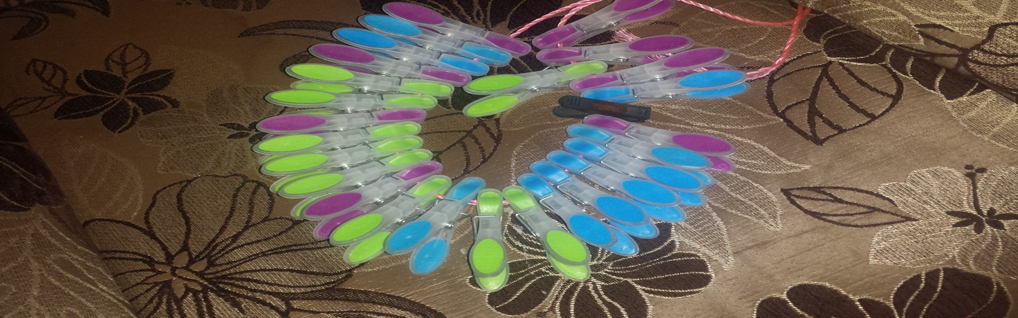

Участвует любое количество детей .Водящий просит отвернуться всех участников и посчитать до 30, а в это время цепляет прищепки к предметам классного обихода ( шторы, занавескам, к книгам) всего- 20 штук. Тот , кому удалось собрать больше всех прищепок, получает приз и становится водящим.

«Воздушный бой»

Надуйте 10 круглых шаров ( по 5 штук двух разных цветов). Создайте две команды. Разделите помещение на 2 равные части мелом, расставьте команды друг против друга. Каждой команде раздайте по 5 шаров. Задача: Пока звучит музыка, нужно перебросить шары на ту сторону соперника. Это не так просто, ведь соперники возвращают победные шары! Как только музыка останавливается, ребятишки замирают. Ведем подсчеты. Можно провести в несколько этапов. Побеждает та команда, на чьей стороне меньше шаров.

Игра « Рыбалка»

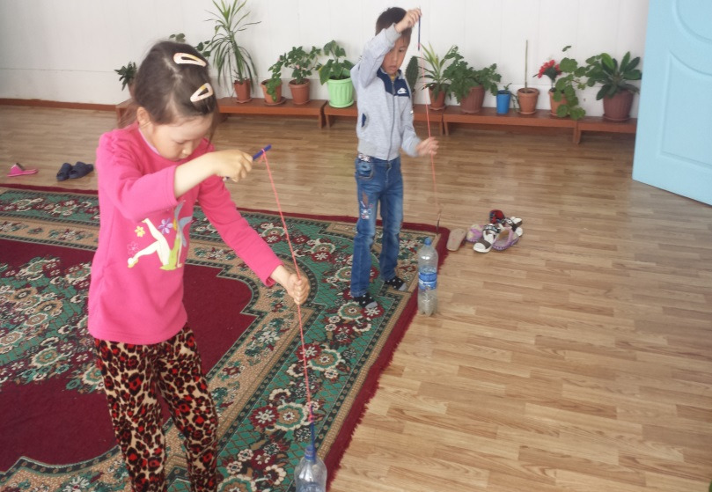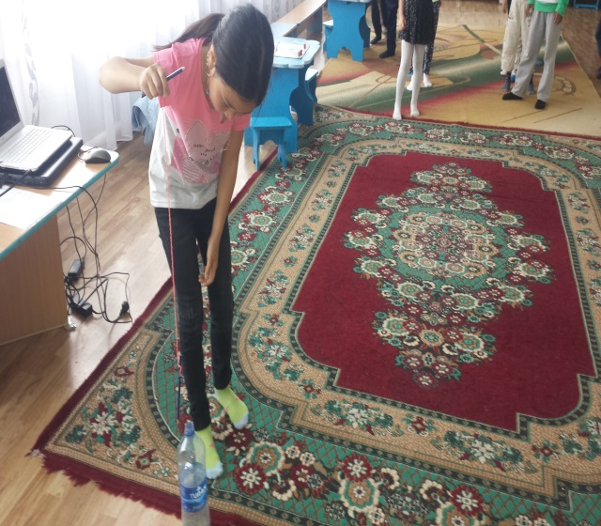

2 команды. Игрокам привязывается веревочка с карандашом, ЦЕЛЬ: добежать до емкости и попасть карандашом в нее. Ребята бегут по очереди. Чья команда быстрее, те и побеждают. Игра развивает: внимание, координацию, точность.

Игра « Боулинг».

Развивает зрительно- двигательную координацию,общую моторику.

Описание игры: Веревкой отмечают линию.Используют обычные кегли.Ученика ставят за чертой и ондолжен катнуть мячик так, чтобы попасть по кеглям. Побеждает тот, кто больше всего сбил кегль.